ДОШКОЛЯТА В МУЗЕЕ

Мальчишки и девчонки группы № 6 МБДОУ "Детский сад № 7 "Золушка", а также их родители посетили краеведческий музей города Рассказово.
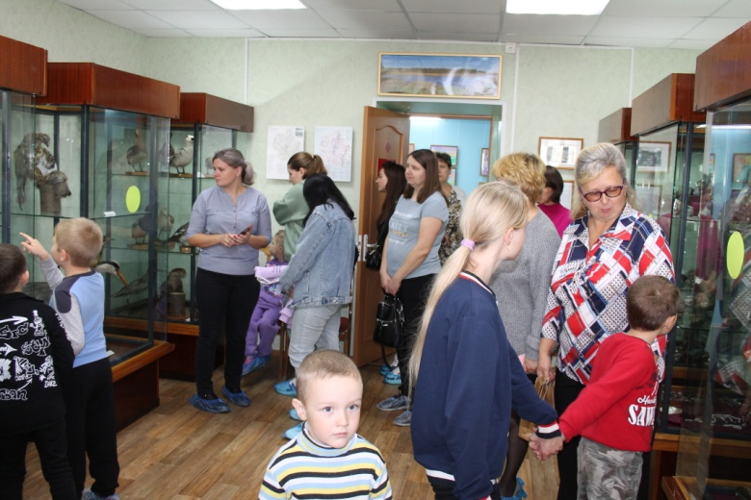
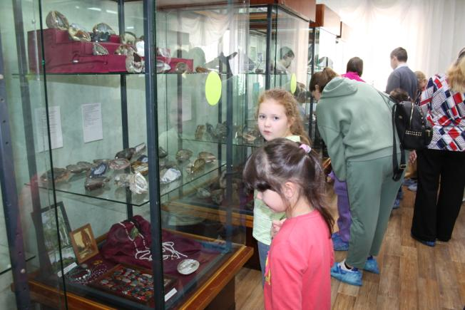
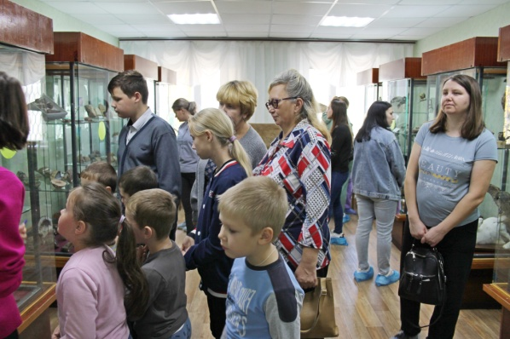
Знакомство со старинными экспонатами зала крестьянского быта, которыми пользовались далёкие предки, оказалось интересным и познавательным не только для детей, но и для взрослых. В ходе экскурсии, увидели, гости учреждения культуры, редких животных и птиц обитающих на Тамбовщине.
Понравился посетителям яркий вернисаж работ молодой рассказовской художницы Дарьи Фомёнковой. Девчатам и их мамам приглянулась коллекция авторских кукол Юлии Карцевой в народных костюмах.
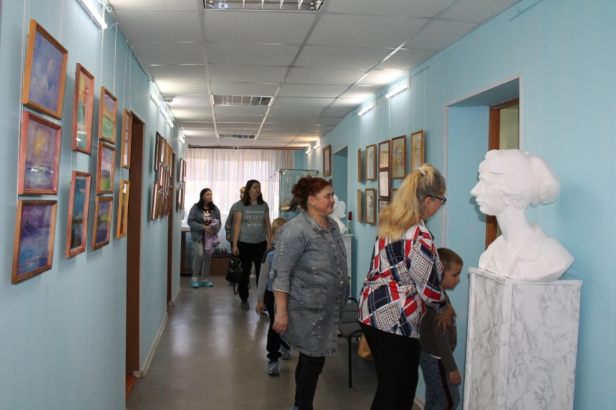
Многие дети впервые пришли в музей. По словам воспитателей Светланы Матыциной и Елены Молокановой, посещение музея помогает дошкольникам по новому взглянуть на мир, приобщает к прекрасному. Впереди у дошкольников новые экскурсии и продолжение знакомства с историей родного края.
